Ofício Vereador Nº 1045/2020

São Roque, 25 de setembro de 2020.

Ilustríssimo Senhor Diretor,

Venho, por meio deste, solicitar os bons ofícios de Vossa Senhoria no sentido de tomar providências para colocar os abrigos de ônibus, localizados na Estrada Municipal do Carmo e na Estrada Turística do Morro do Saboó.
Conforme Ofícios anexos, essa solicitação já fora realizada em outras oportunidades, porém o problema permanece e a população continua desamparada. Vale ressaltar que os abrigos de ônibus são elementos fundamentais do sistema de transporte público uma vez que protegem os munícipes de eventuais chuvas e tempestades, oferecem conforto àqueles que passam horas esperando, principalmente a pessoas com mobilidade reduzida, trazem informações sobre o itinerário dos ônibus e facilitam a visualização do motorista sobre quem precisa utilizar o transporte.
Na certeza de que dispensará especial atenção a este Ofício, desde já agradeço, renovando meus mais sinceros protestos de elevada estima e de distinta consideração.

Atenciosamente,

Etelvino Nogueira
Vereador

Ao
Ilustríssimo Senhor
CLAUDINEI ROSA
MD. Diretor do Departamento de Obras da Estância Turística de
São Roque - SP

PROTOCOLO Nº CETSR 25/09/2020 - 15:20 8087/2020/LMF
ANEXO

Ofício Vereador Nº 825/2020

São Roque, 23 de julho de 2020.

Excelentíssimo Senhor Prefeito,

Tenho pelo presente a grata satisfação em cumprimentá-lo e na oportunidade solicitar os bons ofícios de Vossa Excelência no sentido de informar as providências que já foram adotadas pela Administração Pública Municipal em relação ao abrigo de ônibus localizado na Estrada Turística do Saboó, danificado em decorrência de colisão.

Vale dizer que este Vereador já encaminhou aos cuidados de Vossa Excelência o Requerimento nº 178/2019, cuja aprovação se deu em 23 de setembro de 2019, onde solicitava informações a respeito de providências em relação ao assunto em questão.

Na oportunidade a Prefeitura informou que o dano teria sido causado por ônibus da Empresa Piracicabana, responsável pelo trajeto entre os Municípios de São Roque e Araçariguama. Segundo informado pela ARTESP o referido serviço de transporte seria de competência da EMTU – Empresa Metropolitana de Transportes Urbanos.

Há de ser esclarecido que a Empresa Piracicabana nada tem a ver com a danificação do referido abrigo de ônibus uma vez que a mesma faz o transporte intermunicipal São Roque x Araçariguama, através da Rodovia Lívio Tagliassachi e não via Estrada Turística do Saboó.

A Prefeitura informou ainda que estaria adotando providências em relação a situação e que efetuaria limpeza no local do abrigo de ônibus, pois naquele momento não teria localizado nenhum outro ponto disponível do mesmo modelo para instalação.

Contudo, passados mais de um ano do acidente que ensejou a danificação do referido ponto de ônibus, os munícipes continuam sem um abrigo para aguardar pelo transporte coletivo, ficando a mercê do sol e da chuva, pois o patrimônio público danificado não foi reconstruído, para o prejuízo do Município e da população. Na data de 23 de Julho de 2020 este Vereador visitou o referido local e se encontrava do mesmo jeito, conforme fotos tiradas nesta data.

Diante do exposto apresento os seguintes questionamentos:
- Porque até a presente data um novo abrigo não foi construído no ponto de ônibus em questão?
- Informar qual a data prevista para que a população volte a ter um abrigo de ônibus para se proteger no referido ponto.

Na certeza de que dispensará especial atenção a este Ofício, desde já agradeço, renovando meus mais sinceros protestos de elevada estima e de distinta consideração.

Atenciosamente,

Etelvino Nogueira
Vereador

Ao
Excelentíssimo Senhor
CLÁUDIO JOSÉ DE GÓES
DD. Prefeito da Estância Turística de São Roque – SP

PROTOCOLO Nº CETSR 23/07/2020 - 09:57 6247/2020 /cmj-

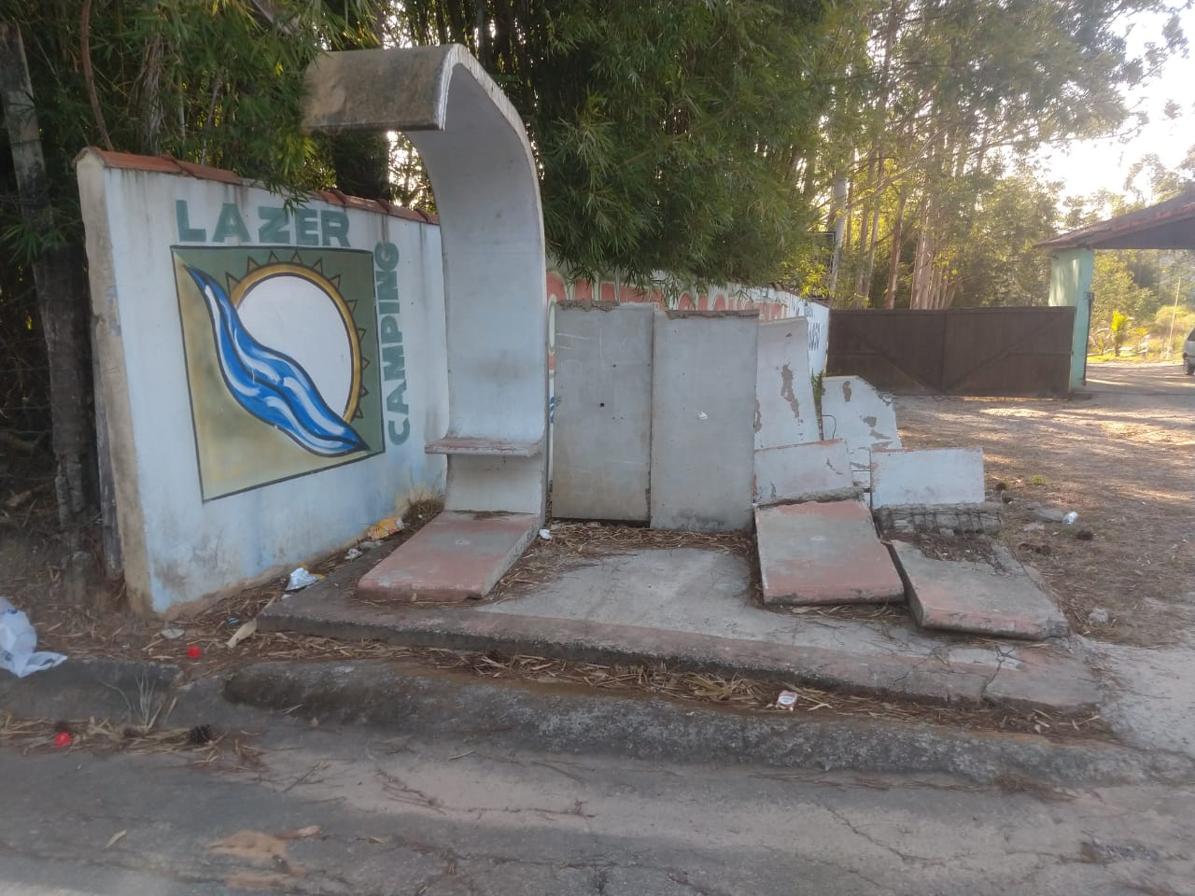

Ofício Vereador Nº 765/2020

São Roque, 10 de julho de 2020.

Ilustríssimo Senhor Diretor,

Venho, por meio deste, solicitar os bons ofícios de Vossa Senhoria no sentido de recolocar o abrigo de ônibus localizado na Estrada do Carmo, cruzamento com a Estrada da Serrinha do Carmo.
Conforme fotos anexas a este Ofício, o abrigo foi deslocado e deteriorado em razão de um acidente. É imprescindível que esse elemento do sistema de transporte público seja recolocado, pois é essencial aos usuários para que possam visualizar facilmente onde esperar o ônibus, além de lhes oferecer conforto e informações, assim como auxiliar na visibilidade do motorista de quem quer utilizar o transporte.
Na certeza de que dispensará especial atenção a este Ofício, desde já agradeço, renovando meus mais sinceros protestos de elevada estima e de distinta consideração.

Atenciosamente,

Etelvino Nogueira
Vereador

Ao
Ilustríssimo Senhor
CLAUDINEI ROSA
MD. Diretor do Departamento de Obras da Estância Turística de
São Roque - SP

PROTOCOLO Nº CETSR 10/07/2020 - 09:14 5882/2020/LMF

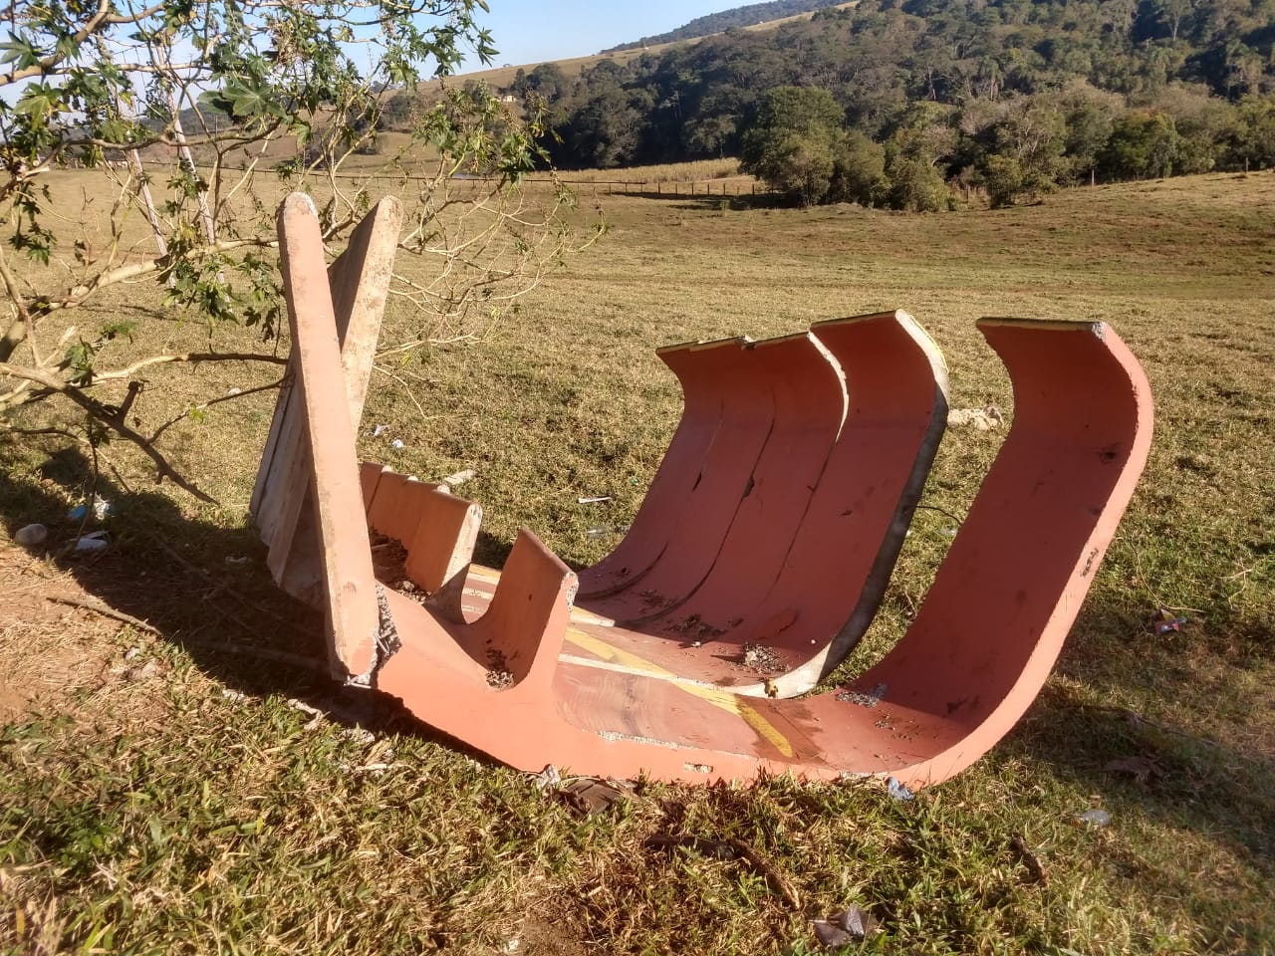
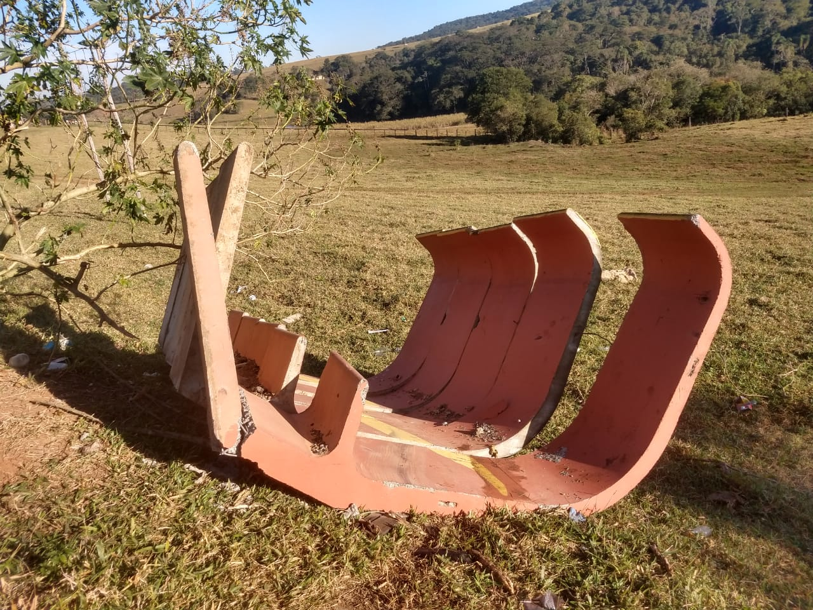
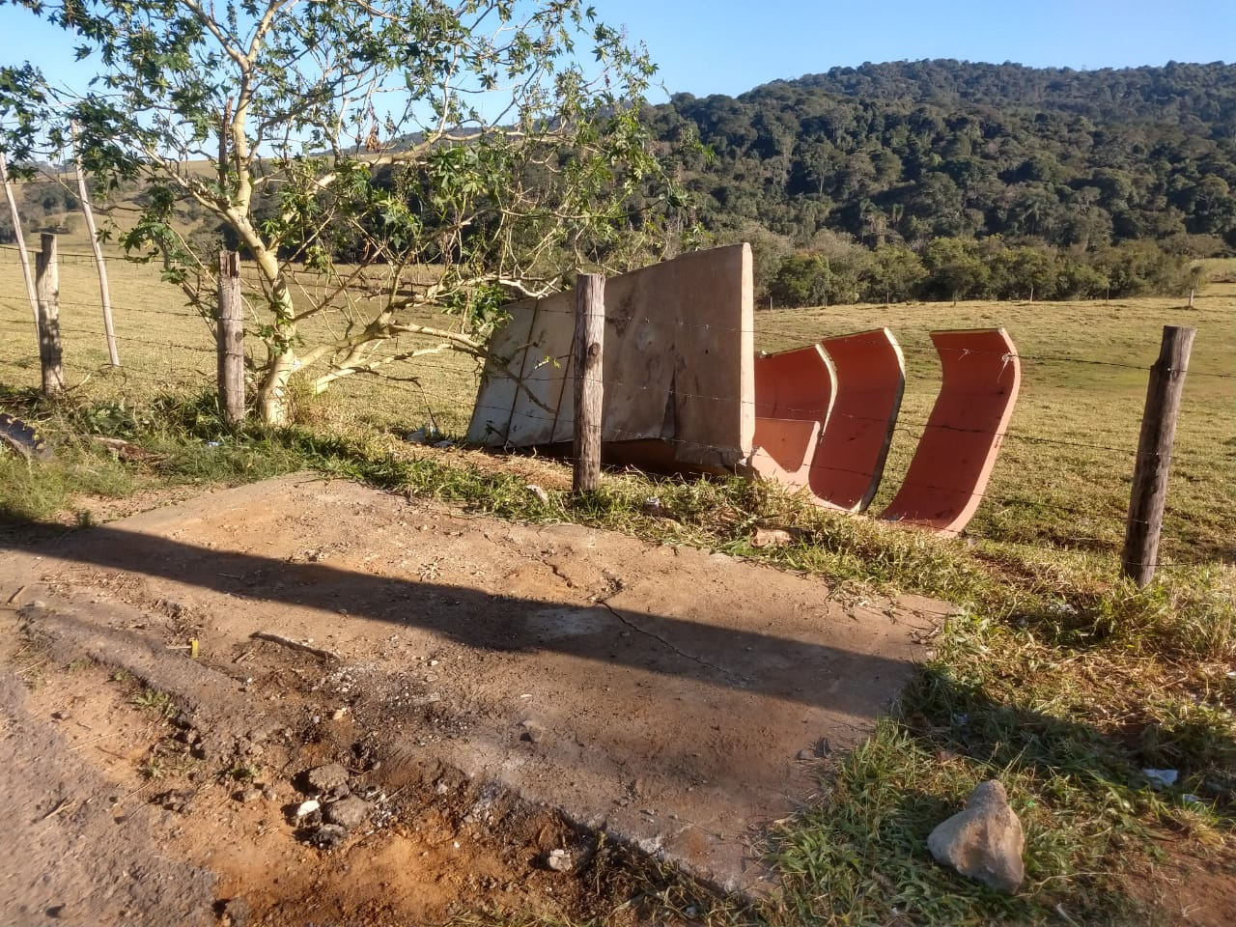
ANEXO

